**TUGAS 1 PEMROGRAMAN MOBILE MOCKUP APLIKASI BOOKING HOTEL( HOTEL-U)**

FAJAR DZULVIKAR RAHMATULOH TK 41-06

SENA PAHLEVI RISTIAWANTO TK-41-06

Bagian Sena(1-6)

1.saya sudah menginstall android studio beserta tools sdk dan jdk nya karena dari dulu pernah membuat aplikasi penerapan sistem fuzzy.

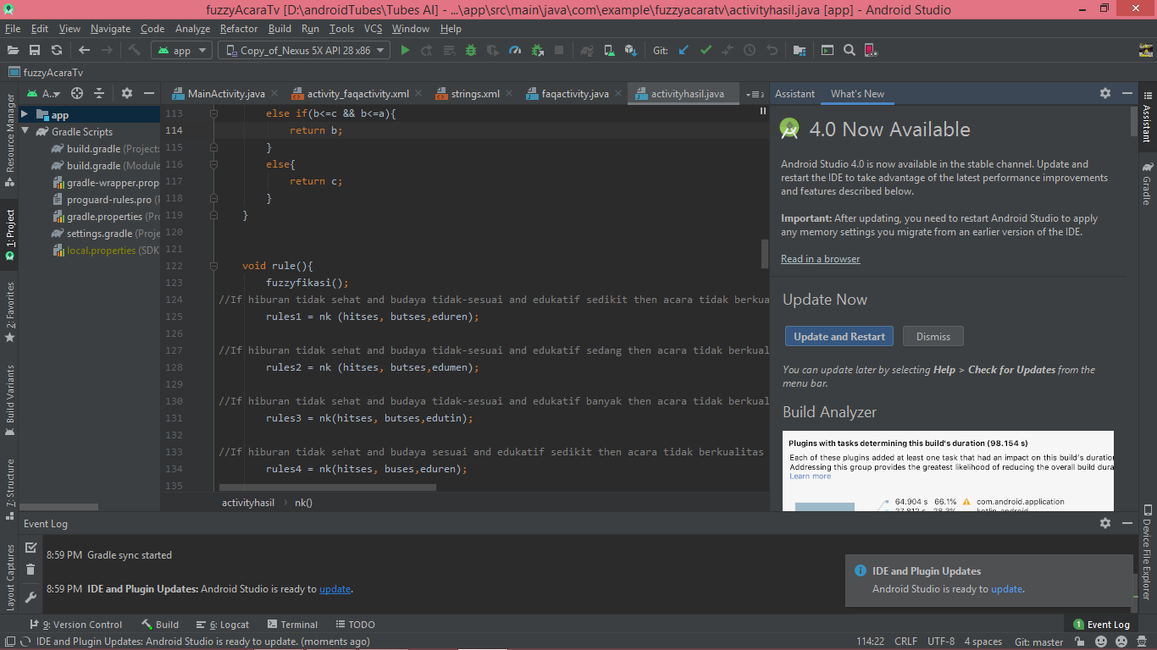

TUGAS DEBUG Sena :

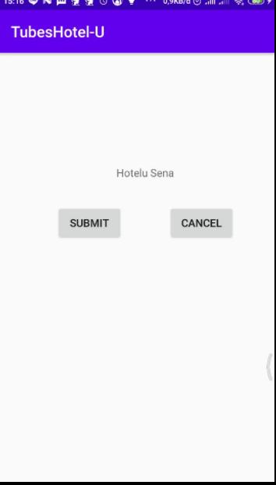

2 Kami membuat *mockup* aplikasi booking hotel bernama hotel-u

Ini adalah bagian awal nanti berfungsi sebagai splash screen atau animasi tampilan depan seperti twitter atau Tokopedia menggunakan animasi splash screen

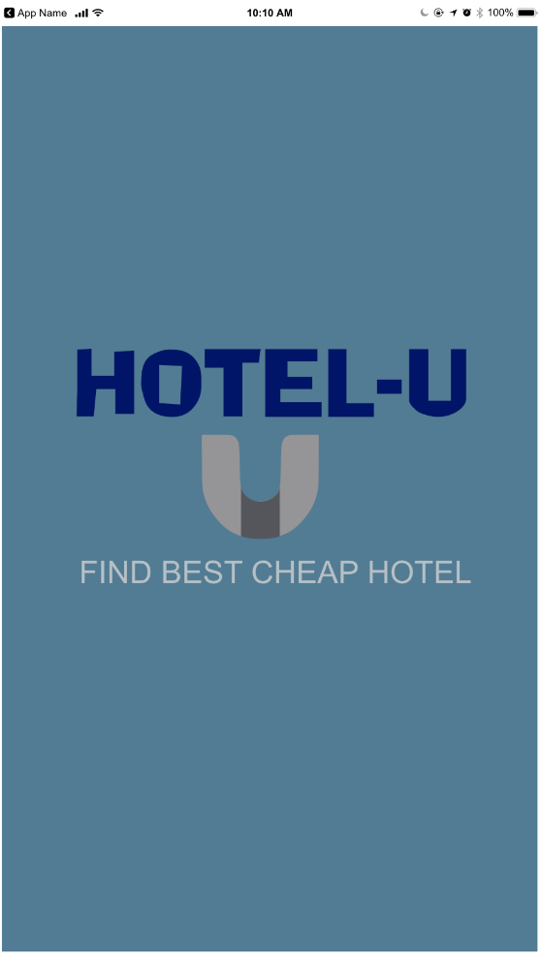

3.Ini merupakan tampilan Login aplikasi dari Hotel-u

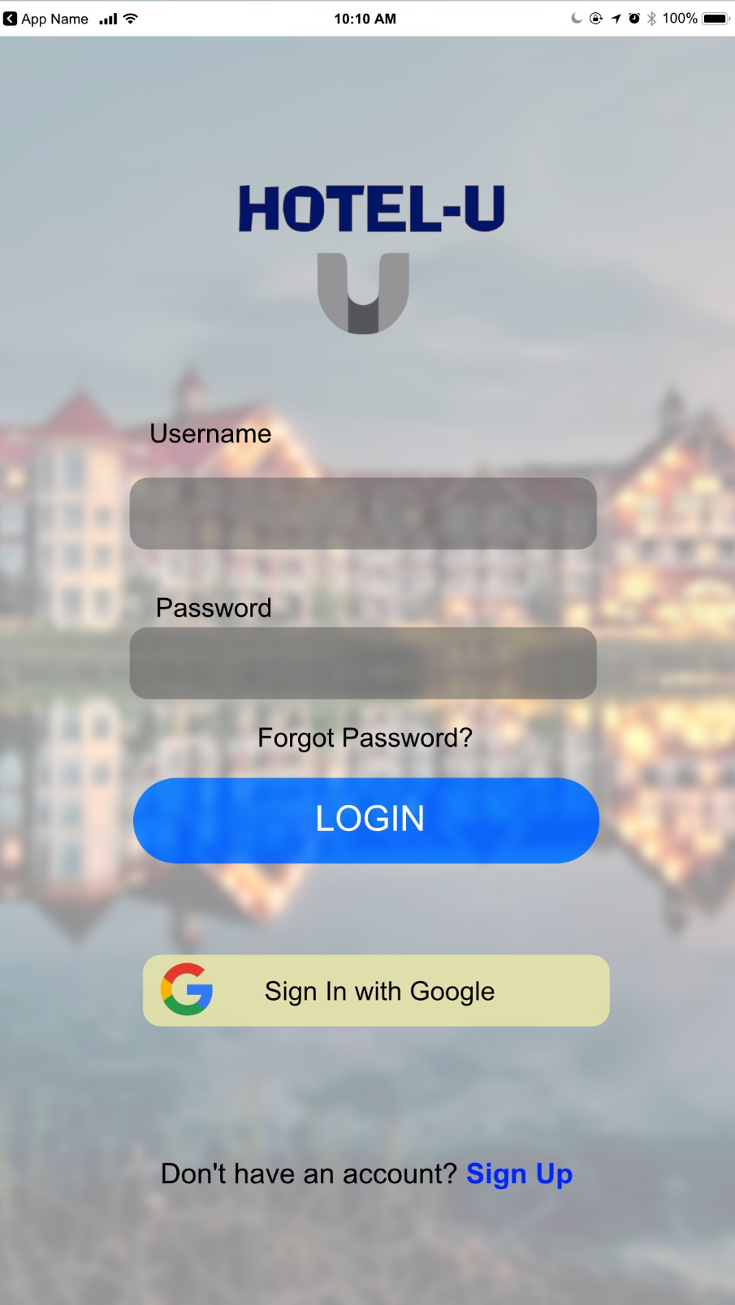

4.Ini merupakan tampilan registrasi user ketika baru pertama kali mendaftar

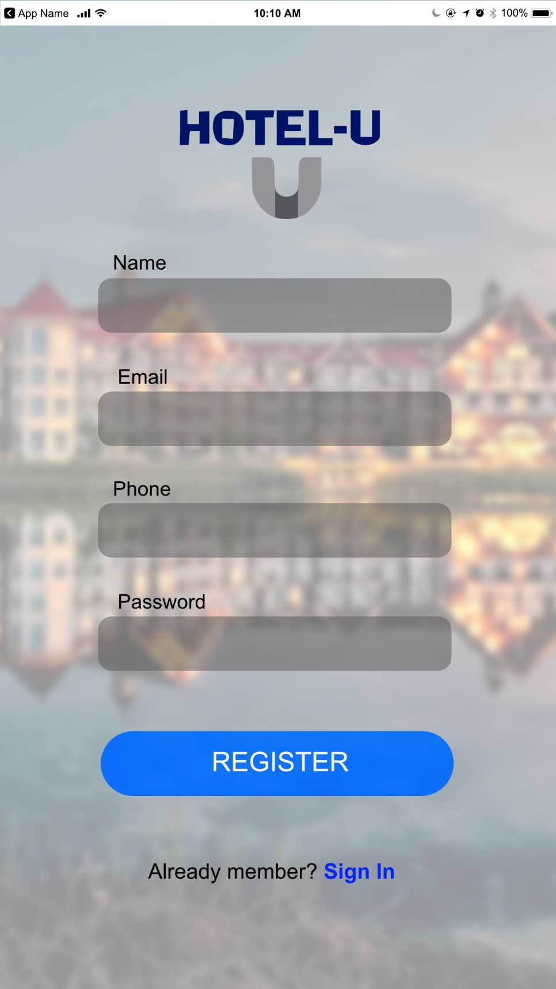

5.Ini merupakan tampilan menu home aplikasi hotel-u

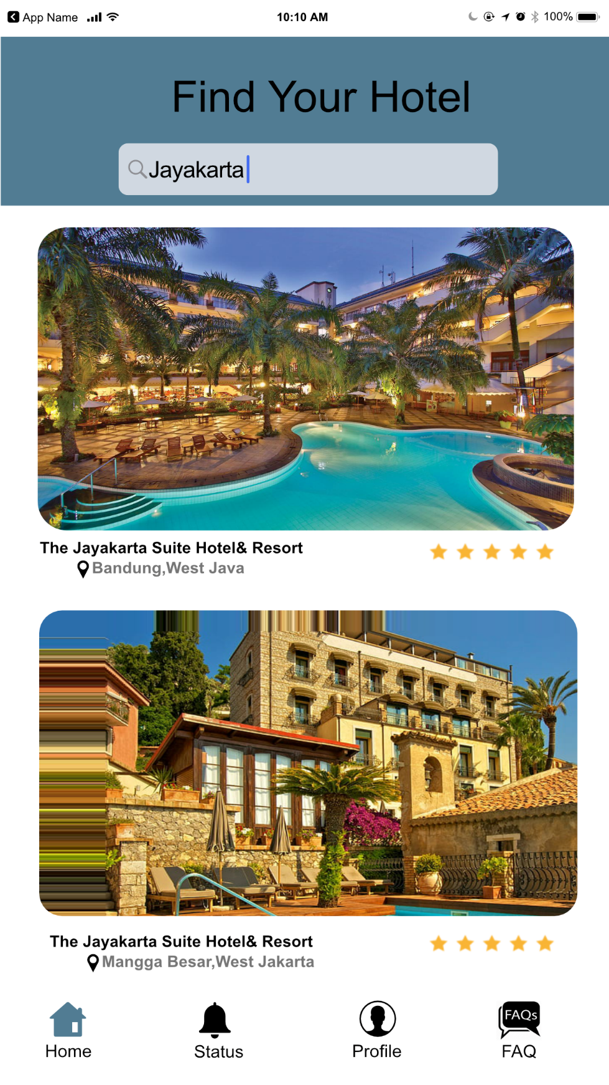

6. Ini merupakan tampilan dari menu hotel yang diklik.

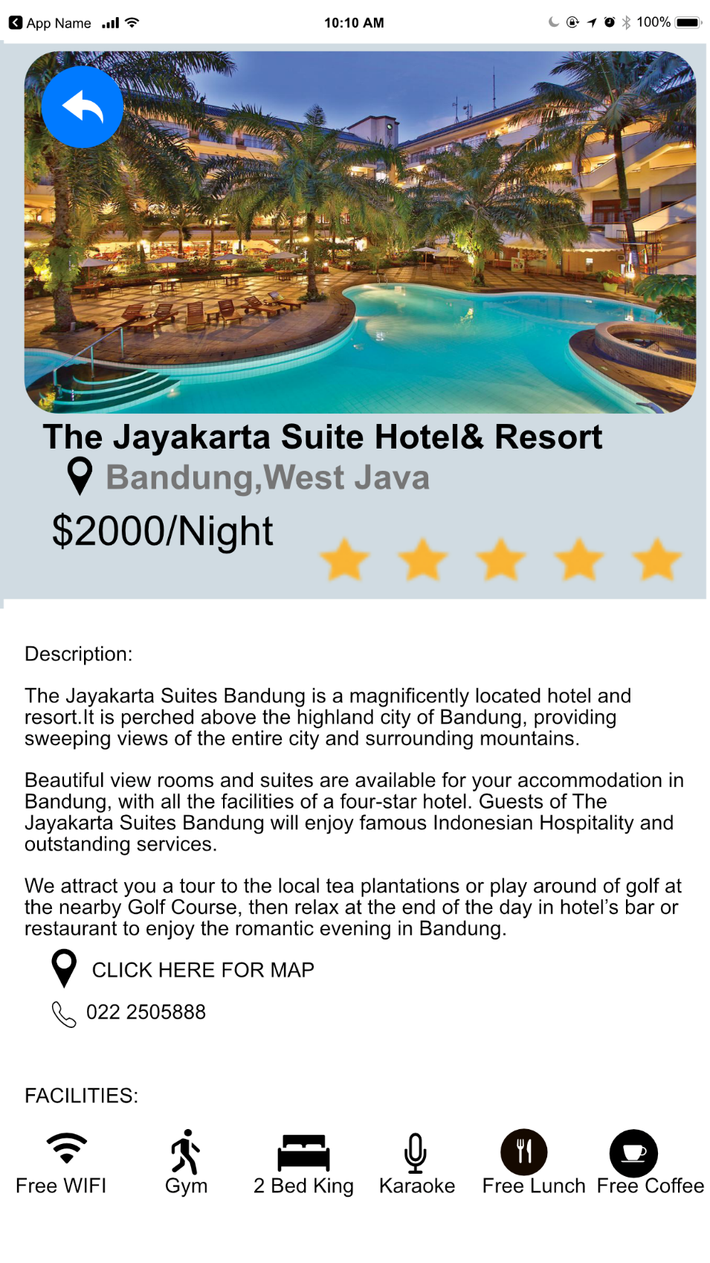

**Tugas 1. Bagian Fajar Dzulvikar (7-11 )**

7. Install android studio pada leptop Fajar Dzulvikar Rahamatuloh

Saya meng-instalasi android studio bersama JDK dan SDK penyimpanan sesuai default storage di C. Saya belum mencobanya di desktop tapi saya pernah membuat aplikasi kecil jika di tap gambar binatang maka akan keluar suara binatang tersebut dengan menggunakan android studio via web hasilnya akan di convert menjadi file.apk lalu di install di hp kita.

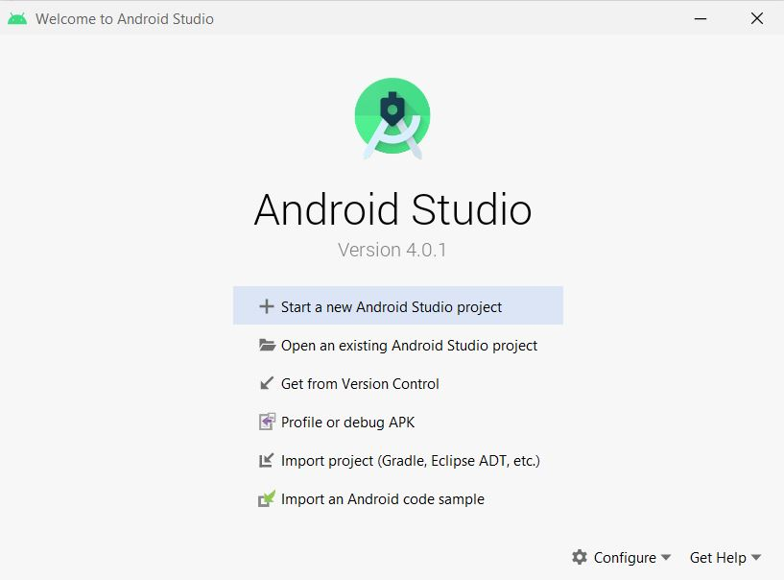

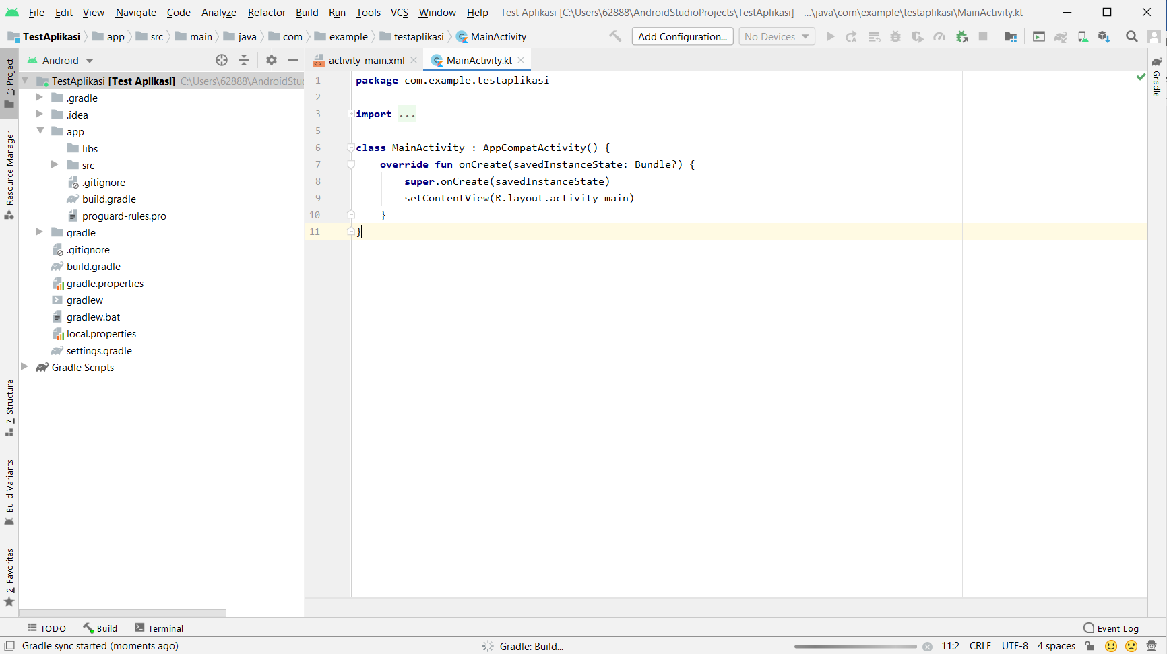

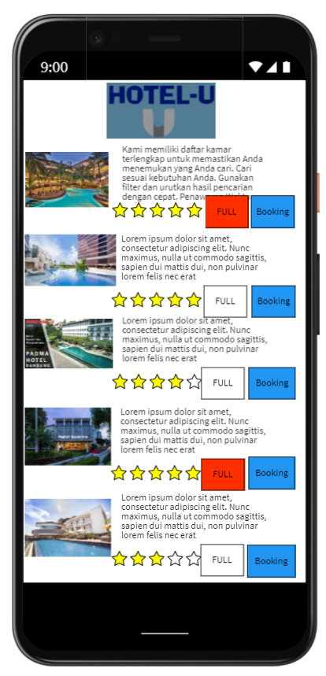8. Ini status hotel-u apakah ada hotel dengan kamar kosong atau sudah penuh beserta invoice ketika kita ingin memesan hotel.

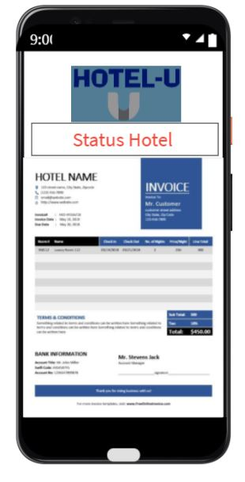

9. Profile Aplikasi HOTEL-U berisikan identitas tentang aplikasi HOTEL-U dan Orang Orang di bidangnya masing masing

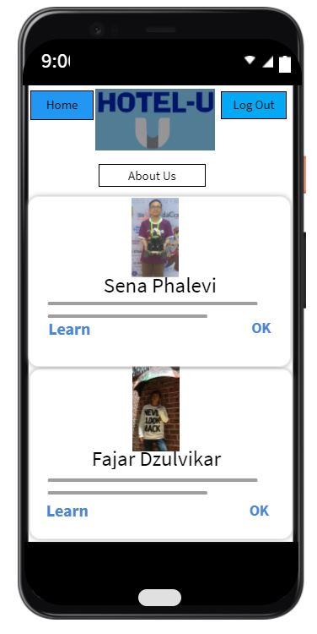

10. Fitur FAQ disini anda dapat bertanya tentang aplikasi seputar hotel-u seperti cara pemesanan ,rating kenyamanan , cara pembayaran dll mealui laman faq yang sudah disediakan

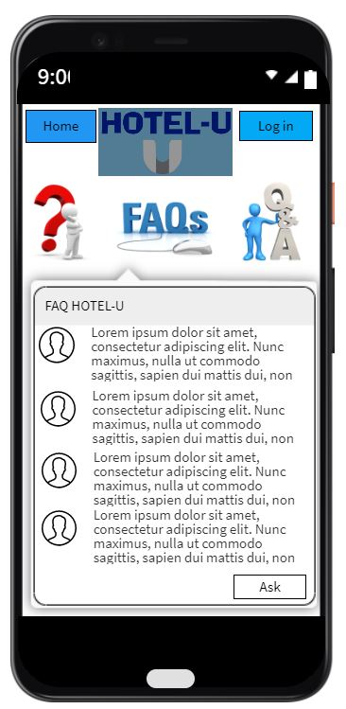

‘

11. TUGAS FAJAR DEBUG

